관심사에 대한 소개

최근 범죄가 늘어나면서, 어떤 것들이 범죄율에 영향을 미치고, 범죄와 상관관계가 있는 것들에 대해 관심을 갖게 되었습니다. ‘범죄율을 줄일 수 있는 방법은 무엇이 있고, 범죄와 상관관계를 찾아 예방할 수 있지 않을까?’ 란 생각으로 관심을 갖게 되었습니다.

관심사에 대한 설명과 정리

데이터는 범죄 공공데이터를 활용하였습니다. 현재 공공데이터를 활용해서 많은 연구들이 진행되어 있었습니다. 현재 논문에 따르면, 지역, 정신적 영향 , 외적 환경, cctv 설치 유무, 폭력 노출 정도 등 외적 또는 내적의 영향에 따른 범죄율 과의 상관관계에 대한 연구들을 볼 수 있었습니다. 저희 조는 기존 논문을 참고해 가설을 세웠습니다.

#가설1
연구문제와 가설

CCTV가 많은 지역(구)이 CCTV가 적은 지역(구)보다 범죄율이 적을 것이다.

범죄 사건을 보면, 자주 일어나는 지역이 있습니다. 그런 지역과 그렇지 않은 지역에는 어떤 차이가 있을까 생각을 해보다, CCTV 의 개수가 영향을 미치지 않을까 생각을 하여 가설을 세워보게 되었습니다.
- IV : CCTV 설치 밀도(다, 소) / DV: 범죄율(숫자)
CCTV의 밀도가 많은 지역과 적은 지역에 따른 2그룹에 따른 범죄율을 보았습니다.

데이터 수집 설계

범죄율 공공데이터를 이용해, 지역구를 나눠서 범죄율 셋을 나눴습니다.
또한 집단은 CCTV 가 많은 집단 1과 적은 집단 2 로 나누어 범죄율에 대해 분석을 해보았습니다.

관련 변인의 측정

CCTV가 설 된 수가 만개 이상인 지역을 다 (1), 미만의 개수를 소 (2)로 나누어 총 2개의 집단으로 만들었습니다. 2 그룹 간의 평균과 표준편차를 이용했습니다.

데이터 분석 및 결과

t(calc)=-1 < t(crtic)= 2.0686(df=23, 0.05)

토론 및 결론

t(calc)=-1 < t(crtic)= 2.0686(df=23, 0.05)

CCTV 의 설치 수가 많은 지역과 적은 지역과의 범죄율의 차이가 있다고 보기에는 어렵다고 볼 수 있었습니다. 범죄율에 CCTV 의 영향이 크지 않다면, CCTV 보다 효과를 줄 수 있는 다른 범죄 예방책을 세워야 하는 것이 필요하다 생각했습니다.

#가설2
연구문제와 가설

외국인 밀집지역(구)이 외국인이 적은 지역(구)보다 범죄율이 적을 것이다.

보통 외국인들이 다수 거주하는 지역은 여러 이유로 주변 지역보다 집값도 저렴하고 주변 주민들의 불안감 또한 크다고 인식됩니다. 실제로 외국인 밀집지역과 범죄 발생률이 상관관계가 있을까 궁금하여 가설을 세워보게 되었습니다.
- IV : 외국인 인구밀도(다, 소) / DV: 범죄율(숫자)
외국인 인구의 밀도가 많은 지역과 적은 지역에 따른 2그룹에 따른 범죄율을 보았습니다.

데이터 수집 설계

범죄율 공공데이터를 이용해, 지역구를 나눠서 범죄율 셋을 나눴습니다.
또한 집단은 외국인 인구밀도가 높은 집단 1과 적은 집단 2 로 나누어 범죄율에 대해 분석을 해보았습니다.

관련 변인의 측정

외국인 인구 등록이 된 수가 만개 이상인 지역을 다 (1), 미만의 개수를 소 (2)로 나누어 총 2개의 집단으로 만들었습니다. 2 그룹 간의 평균과 표준편차를 이용했습니다.

데이터 분석 및 결과

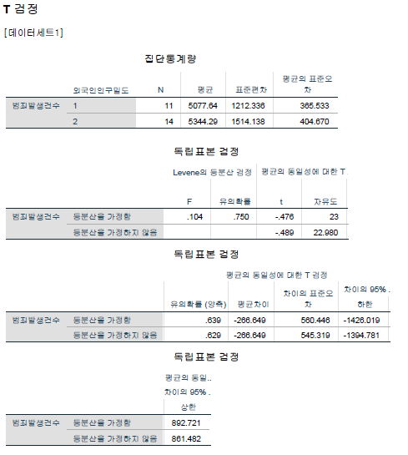

t(calc)=-0.4 < t(crtic)= 2.0686(df=23, 0.05)

토론 및 결론

t(calc)=-0.4 < t(crtic)= 2.0686(df=23, 0.05)

결과적으로 외국인 밀집지역과 아닌 지역에 있어서 범죄율의 차이를 보여준다고 보기 어려웠습니다. [외국인 밀집지역의 치안 위험요인 연구 : 서울시 구로구의 중국인 범죄를 중심으로] 의 논문에서 보면, 중국인이 내국인에 비해 폭력 범죄에서는 2배 높은 범죄율을 보여주었지만, 전체적인 범죄율을 봤을 때는 외국인 밀집지역과 밀집도가 적은 지역에 있어서의 범죄율에는 큰 차이를 보이지 않았습니다. 외국인 범죄율과 내국인의 범죄율에 대해 자세히 연구해보고 싶다면, 특정 범죄에 관해서, 내국인 범죄율과의 차이에 관해서 가설을 세워야 할 것 같습니다.

#가설3
연구문제와 가설

주류판매점 밀도(H,M,L 3집단)에 따른 범죄율 차이가 있을 것이다.

음주에 의한 범죄들이 많이 일어납니다. 술을 접하는 곳, 즉 주류판매점 밀도 지역에 따른 범죄율에 관해 궁금했습니다.
- IV : 주류판매점 밀도(H,M,L) / DV : 범죄율(숫자)
주류 판매점 밀도에 따라 지역구를 3가지 그룹으로 나눴습니다. 밀도 분배는 8개, 8개, 9개로 진행하였습니다.

데이터 수집 설계

범죄율 공공데이터를 이용해, 지역구를 나눠서 범죄율 셋을 나눴습니다. 지역구의 주류판매점 데이터를 이용하였습니다.

관련 변인의 측정

제일 밀도가 높은 지역 부터 낮은 지역까지 등수를 세워, H,M,L 세 집단으로 나누었습니다. 그 집단간의 범죄율 데이터를 모아 분석해보았습니다.

데이터 분석 및 결과
f(calc)=7.950 > f(crtic)= 3.44(22,2 , p<0.05)
토론 및 결론

f(calc)=7.950 > f(crtic)= 3.44(22,2 , p<0.05)

세 그룹 간의 차이가 존재한다고 볼 수 있습니다. 주류 밀집도에 따른 세 집단에 있어서 범죄율의 차이를 확인할 수 있었습니다. 주류 밀집도가 높은 지역일 수록 범죄율이 더 높았음을 보여줍니다. 이에 따라, 음주로 인한 범죄자의 수의 비율이 일반 범죄자의 수 보다 더 높을 것이라는 또 다른 가설도 세워볼 수 있을 것 같습니다

#가설4
연구문제와 가설

연령대에 따른 범죄율의 차이가 있을 것이다.

한국의 연령별 범죄율이 40대가 가장 높다는 기사를 접하고, 실제로 연령별 범죄 발생율이 다를까 궁금하여 가설을 세워보게 되었습니다.
- IV : 연령대(10대, 20대, 30대, 40대, 50대, 60대 이상) / DV: 범죄율(숫자)
연령에 따른 6그룹에 따른 범죄율을 보았습니다.

데이터 수집 설계

범죄율 공공데이터를 이용해, 연령대를 기준으로 나눠서 범죄율 셋을 나눴습니다.
또한 집단은 연령별 로 많은 집단 1과 ~ 집단 6 으로 나누어 범죄율에 대해 분석을 해보았습니다.

관련 변인의 측정

범죄 공공데이터를 연령별로 집단을 나누었습니다. 10대~60대 이상의 집단 6개로 나누어 분석을 하였습니다.

데이터 분석 및 결과
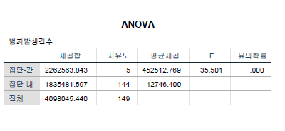

f(calc)=35.5 > f(crtic)= 2.3(144,5 , p<0.05)

토론 및 결론

f(calc)=35.5 > f(crtic)= 2.3(144,5 , p<0.05)

충분히 f값이 크게 나왔으므로, 그룹간의 차이가 있다고 말할 수 있습니다. 연령별에 따라 범죄율의 차이가 있다고 볼 수 있습니다.

#가설5
연구문제와 가설

청소년의 교육정도와 생활정도 간의 범죄에는 상호작용이 존재할 것이다.
음주에 의한 범죄들이 많이 일어납니다. 술을 접하는 곳, 즉 주류판매점 밀도 지역에 따른 범죄율에 관해 궁금했습니다.
- IV 교육정도(숫자), 생활정도(숫자) / DV 범죄(숫자)
교육정도를 총 6가지로 나누어, 최종 학력으로 책정합니다. 대상은 24세 이하의 청소년으로 제한합니다. 생활정도는 재산을 기준으로 0(미상), 1(상류), 2(중류), 3(하류)로 나누었습니다.
데이터 수집 설계

범죄율 공공데이터를 이용해, 지역구를 나눠서 범죄율 셋을 나눴습니다. 지역구의 주류판매점 데이터를 이용하였습니다.

관련 변인의 측정

샘플집단은 1:불취학 2:초등 3:중등 4:고등 5:전문대 6:대학 로 총 6개의 집단으로 나누었습니다. 생활정도는 미상(0) 부터 하류(3) 까지의 숫자 정도를 나타냈습니다.

데이터 분석 및 결과

f(교육)=2.848 > f(cri, 86,5)=2.37, f(생활)= 27.943> f(cri, 86,3)=2.76 ,
f(교육*생활)=3.787 > f(cri, 86,12)=1.92
토론 및 결론

f(교육)=2.848 > f(cri, 86,5)=2.37, f(생활)= 27.943> f(cri, 86,3)=2.76 ,
f(교육*생활)=3.787 > f(cri, 86,12)=1.92

범죄에 있어 교육과 생활 간의 상호작용이 존재한다는 것을 볼 수 있습니다. 범죄에 있어 청소년의 교육정도도 영향이 있다고 볼 수 있고, 생활정도도 범죄에 영향을 미친다고 볼 수 있습니다. 또한, 생활정도와 교육정도가 함께 미치는 영향도 크다고 볼 수 있었습니다.

#가설6
연구문제와 가설

음주습관과 자살생각이 많을수록 범죄를 저지를 것이다.

우발적 범죄의 경우 음주 후 이행된 경우가 많습니다. 그리고 범죄자들의 경우 범죄를 저지른 후 자살시도를 하는 경우가 많습니다. 이를 바탕으로 실제로 평소 음주습관과 자살을 생각하는 것이 범죄율에 영향을 미칠 지 궁금하여 가설을 세워보게 되었습니다
- IV : 음주습관(숫자), 자살생각(숫자) / DV: 범죄율(숫자)

연령에 따른 6그룹에 따른 범죄율을 보았습니다.

데이터 수집 설계

(가상데이터)범죄자들을 대상으로 서베이를 진행하였다고 가정하고 일주일에 평균적으로 음주 횟수와 일주일 평균 자살을 떠올리는 횟수를 측정하였다.

관련 변인의 측정

음주 정도와 자살생각의 정도를 5개의 구간을 바탕으로 수치화 시켜 5(매우 높음) – 1(매우 낮음)으로 구분하였습니다..

데이터 분석 및 결과

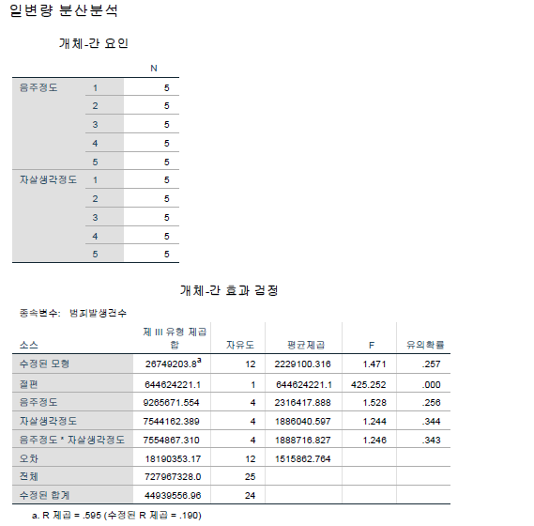
f(음주)=1.528 , f(자살)= 1.244 , f(자살*음주)=1.246 < f(cri, 40,4)=2.61

토론 및 결론

f(음주)=1.528 , f(자살)= 1.244 , f(자살*음주)=1.246 < f(cri, 40,4)=2.61

f 값이 음주, 자살에 대해 상관관계가 있다고 보기는 어렵다.

#가설7
연구문제와 가설

요일과 범죄율에는 상관관계가 있을 것이다.

평일과 주말에 따라, 음식점이나, 놀이공원 등 장소를 찾는 인원의 차이가 큰 것을 볼 수 있습니다. 범죄와도 관계가 있을지 궁금하여 가설을 세워보았습니다.
- IV : 요일(월, 화, 수, 목, 금, 토, 일) / DV : 범죄율(숫자)
월~목까지를 평일그룹 금, 토, 일을 주말 그룹으로 평일과 주말그룹간의 범죄율의 상관관계를 보았습니다.
데이터 수집 설계

범죄율 공공데이터를 이용해, 요일별 범죄건수를 구하여 평일 그룹과 주말 그룹을 나누어서 진행했습니다.

관련 변인의 측정

평일그룹은 월~목까지의 범죄건수를, 주말그룹은 금~일까지의 범죄건수를 기준으로 하여 측정하였습니다.

데이터 분석 및 결과
R제곱은 0.156 으로 둘의 상관관계를 약 16% 정도로 볼 수 있습니다. 결과적으로, 평일과 주말간의 범죄 사건율에는 차이가 있다고 보기 어렵습니다.
토론 및 결론

주말과 평일에 따라 범죄가 일어나는 정도에는 연관 짓기가 어려웠습니다. 그렇다면, 우발적 범죄가 아닌 계획적 범죄에 관해서는, 평일과 주말 간의 상관관계가 어떻게 될 것인가에 대한 가설도 세워 볼 수 있을 것 같습니다.

#가설8
연구문제와 가설

가정폭력 경험과 데이트폭력 행사에는 상관관계가 것이다.

많은 폭력범죄의 유형 중 가까운 사람에 대하여 발생하는 폭력인 가정폭력과 데이트폭력은 많은 칼럼이나 연구에서 비슷한 카테고리로 분류되며 서로 인과관계가 있다는 주장이 많습니다. 그래서 과거 가정폭력의 경험과 데이트폭력이 실제로 서로 상관관계가 있을지 궁금하여 가설을 세우게 되었습니다.
- IV : 가정폭력을 경험한 빈도 수(0~5) / DV: 데이트폭력을 행사하는 빈도 수(0~5)

빈도수를 낮음(0)에서부터 높음(5)까지 분류해 보았습니다.

데이터 수집 설계

(가상 데이터)설문을 통해 각자 성장과정에서 겪은 가정폭력의 빈도와 데이트폭력의 빈도를 일정 횟수 기준을 토대로 수치화해서 조사하였다고 가정했습니다.

관련 변인의 측정

가상 설문지를 통하여 각 개인이 성장과정에서 겪은 가정폭력의 빈도와 자신이 행사한 데이트폭력의 빈도를 0(전혀없음) – 1(연간 1-2회) – 2(연간 3-4회) – 3(연간 5-7회) – 4(연간8-10회) – 5(연간10회 초과)로 수치화하여 측정한 데이터를 바탕으로 하였다.

데이터 분석 및 결과

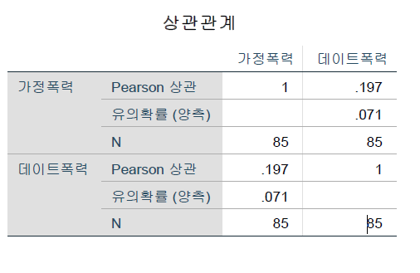

R제곱값이 0.039로 둘의 상관관계를 약 3.9%로 볼 수 있습니다.

토론 및 결론
가정 폭력과 데이트 폭력 간의 상관관계는 약 3.9%라고 볼 수 있으며, 그 둘이 관계가 있다고 보기는 어렵습니다.

#가설9
연구문제와 가설

폭력범죄율에는 이혼율과 세대당 재산세와의 상관관계가 있을 것이다

범죄 중에는 경제적 요인, 지역사회 요인등 여러 요인이 많을텐데 그 중 전체 범죄율과 세대당 제산세, 이혼율의 미치는 영향을 보고자 하였습니다. 가족간의 재산세 범죄도 많이 일어나고 있는데, 그 와 관련된 이혼율도 함께 상관관계 정도를 보았습니다.
- IV : 이혼율과 세대당 재산세(숫자) / DV : 폭력범죄율(숫자)
폭력범죄율에 이혼율과 재산세가 미치는 영향 정도를 보았습니다.

데이터 수집 설계

범죄율 공공데이터를 이용하였습니다. 이혼 수와 지방세징수액은 실통계치로 분석하였습니다. 범죄 데이터 중 폭력 죄목만의 데이터를 이용하였습니다.

관련 변인의 측정

서울 자치구별의 이혼수와 지방세징수액과 폭력 범죄 데이터를 이용했습니다.

데이터 분석 및 결과

R 제곱값으로, 62% 정도로 독립변인들 이혼수와 지방세징수가 범죄율에 영향을 미치고 있습니다. 유의 확률에서 0.05를 넘는 변수는 없었습니다.
토론 및 결론

이혼수와 지방세징수액의 비표준화 계수가 폭력 범죄율에 양의 영향을 미친다고 볼 수 있습니다. 폭력 범죄율에 영향을 미치는 정도는 이혼수가 지방세징수액보다는 크다고 볼 수 있습니다. 유의 확률 범위를 넘는 것이 없는 것으로 보아 적합성이 유의미하게 나옴을 볼 수 있습니다. 결론적으로 폭력 범죄와 이혼수의 상관관계가 더 높음을 볼 수 있었습니다.

#가설10
연구문제와 가설

범죄율은 범죄정보 공개와 부동산 가격과의 상관관계가 있을 것이다.

범죄정보 공개 건 수가 많은 지역은 외부로부터 인식이 좋지 않아지기 때문에 부동산 가격과의 상관관계가 있다는 것이 정설입니다. 그러나 실제 범죄율은 범죄정보 공개 건수와 완전이 일치하지 않습니다. 그래서 범죄율은 범죄정보 공개와 부동산 가격과 실제로 서로 상관관계가 있을지 궁금하여 가설을 세우게 되었습니다.
- IV : 범죄정보 공개(숫자) 와 부동산 가격(숫자) / DV: 범죄율(숫자)

데이터 수집 설계

범죄율 공공데이터를 이용해, 지역구에 따른 범죄율과 지역구 별 범죄 신상 공개 건 수, 지역구별 평당 주택지 가격의 샘플을 바탕으로 분석하였습니다.

관련 변인의 측정

범죄 발생율은 발생 건 수를 바탕으로 수를 환산하였고, 지역구 별 범죄 신상 공개 건 수는 성범죄자수 범죄율로 공개정도를 수치화 하였습니다. 그리고 지역구 별 부동산 가격은 지역구마다 아파트 샘플을 하나씩 정하여 수치화하였습니다.

데이터 분석 및 결과

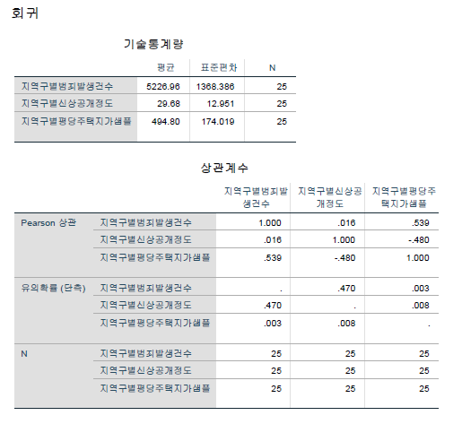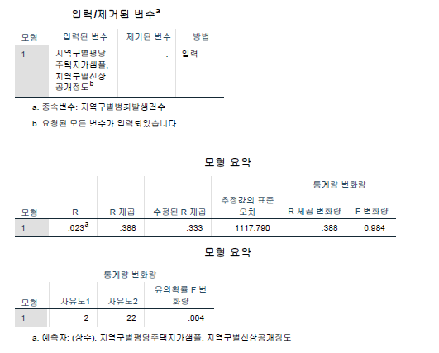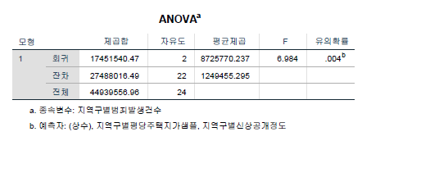
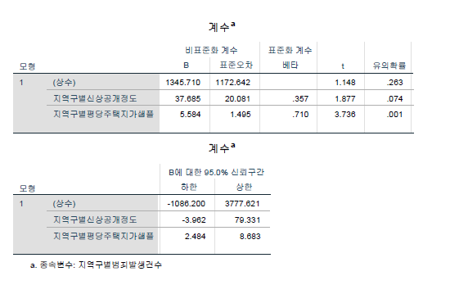
R 제곱값으로, 62% 정도로 독립변인들 범죄 정보공개와 부동산세가 범죄율에 영향을 미치고 있습니다. 유의 확률에서 0.05를 넘는 지역구별 범죄 신상정보 공개도는 유의하다 볼 수는 없습니다.

토론 및 결론

R 제곱값이 62%로 범죄자 신상 정보 공개와 부동산세가 범죄율에 미치는 영향도를 볼 수 있다. 지역구별 범죄 신상정보도와 지역구별 부동산세는 범죄율에 양의 영향을 미칩니다. 하지만, 유의 확률로 보면 지역구별 범죄 신상정보 공개도는 유의하다 볼 수 는 없습니다.

